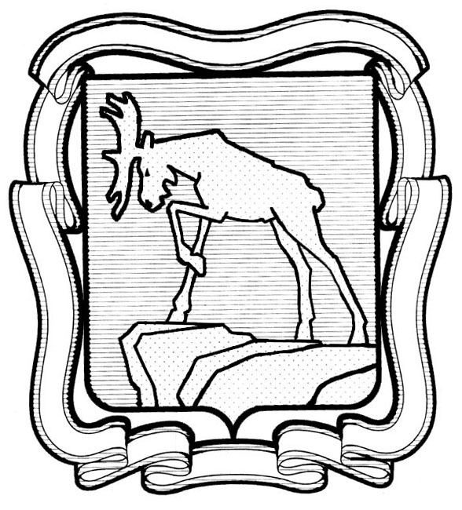
ПРОЕКТ

СОБРАНИЕ ДЕПУТАТОВ МИАССКОГО ГОРОДСКОГО ОКРУГА
ЧЕЛЯБИНСКАЯ ОБЛАСТЬ
ДЕСЯТАЯ СЕССИЯ СОБРАНИЯ ДЕПУТАТОВ МИАССКОГО
ГОРОДСКОГО ОКРУГА ШЕСТОГО СОЗЫВА

РЕШЕНИЕ №_________
от _____________ г.
Об отмене Решения Собрания депутатов Миасского городского округа № 4 от 23.04.2021г. «О внесении изменений и дополнений в Устав Миасского городского округа»

Рассмотрев предложение Председателя Собрания депутатов Миасского городского округа Д.Г. Проскурина Об отмене Решения Собрания депутатов Миасского городского округа № 4 от 23.04.2021г. «О внесении изменений и дополнений в Устав Миасского городского округа», письмо Управления Минюста Российской Федерации по Челябинской области от 26.05.2021г. №74/02-13-3388, учитывая рекомендации постоянной комиссии по вопросам законности, правопорядка и местного самоуправления, руководствуясь Федеральным законом от 06.10.2003 г. №131-ФЗ «Об общих принципах организации местного самоуправления в Российской Федерации» и Уставом Миасского городского округа, Собрание депутатов Миасского городского округа
РЕШАЕТ:

1. Решение Собрания депутатов Миасского городского округа № 4 от 23.04.2021г. «О внесении изменений и дополнений в Устав Миасского городского округа» отменить.

2. Контроль исполнения настоящего решения возложить на постоянную комиссию по вопросам законности, правопорядка и местного самоуправления

Председатель Собрания депутатов
Миасского городского округа Д.Г. Проскурин

Глава Миасского городского округа Г.М. Тонких

